Computer Network Homework 3

B07902034 資工三 王昱凱

How to execute my code:

$ make all

$ ./receiver <agent IP> <agent port> <receiver port>

$ ./agent <sender IP> <receiver IP> <sender port> <agent port> <receiver port> <loss rate>

$ ./sender <agent IP> <sender port> <agent IP> <file address>

Ex:







麻煩助教按照receiver -> agent -> sender這樣的順序去執行，謝謝

Explain my program structure:

Sender:

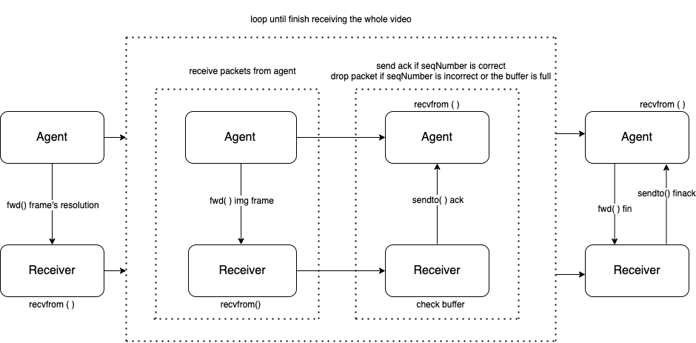Receiver:

Agent: